Galerie La Ferronnerie
Brigitte Négrier
40, rue de la Folie-Méricourt
F-75011 Paris +33 (0)1 78 01 13 13
www.galerielaferronnerie.fr
mardi à vendredi : 14h-19h, samedi : 13h-19h
Membre du Comité Professionnel des Galeries d’Art

Marie-Amélie Porcher
Bienvenue chez Yvette et Paulette ®
vernissage le mardi 3 juin de 18h à 21h30
exposition du 3 juin au 28 juin 2014
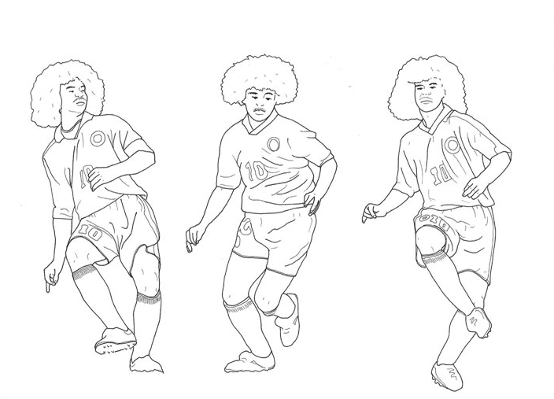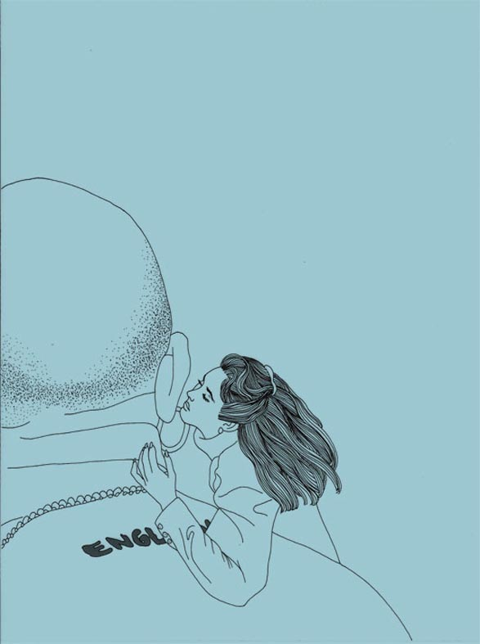

Footloose n°9, 2014, encre sur papier, 24 x 30 cm in love with Martin Parr, 2012, encre sur papier
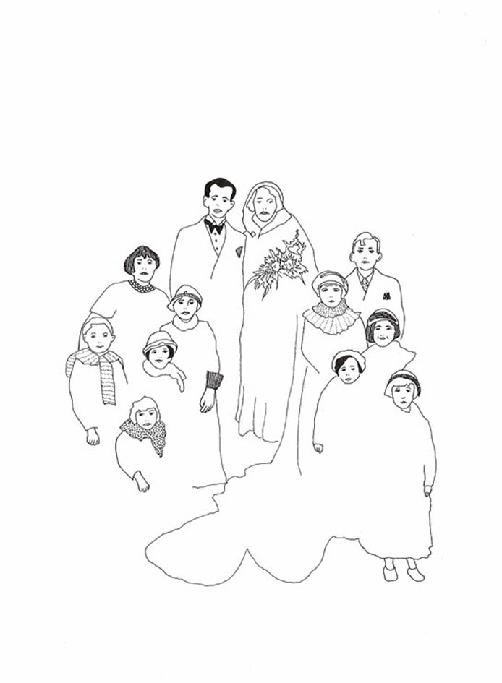
Mariage d’Auguste, encre sur papier Culturiste animalier, sérigraphie

Pour cette exposition, Marie-Amélie Porcher, par le truchement d’Yvette et Paulette nous révèlera sa vision des footballeurs, avec cette malice habituelle qu’elle affectionne, venant enrichir
ainsi un ensemble de ses créations également présentées, telles les ‘Mariages’ ou bien les ‘Culturistes animaliers’, sans oublier les ‘Chimères ordinaires’, et quelques nouveautés…

Marie-Amélie Porcher nous parle d’Yvette et Paulette

‘Yvette et paulette sont deux vieilles femmes, un peu folles, inscrites dans leur temps, qui s’en amusent, ou s’en agacent. Elles s’intéressent particulièrement au monde de l’art, à ses codes, son système et au quotidien, une imagerie populaire, une forme de terroir. De là est née la marque "yep" – Yvette et Paulette®, tout un ensemble de livres, d’estampes, d’objets, de bijoux qui du plastique made in China au doudou recouvert de perles offrent toujours un regard plein d’humour sur le monde qui nous entoure.
Il s’agit donc à la fois d’une marque, d’un label, d’une maison d’édition et d’un nom – je dirais plutôt pseudo – d’artiste.

Le démarrage de ce projet a eu lieu quand j’étudiais à l’école des Beaux Arts de Rennes. À l’époque mon thème de prédilection était les personnes âgées. Ce qui m’intéressait, et qui m’intéresse encore c’est la portée universelle de ce sujet..’ ‘... C’est alors que j’ai imaginé ces deux personnages, Yvette et Paulette, elles sont devenues le point d’appui de mon projet. Tout passe à travers elles. Aussi je ne dirais pas que j’ai affilié ma pratique aux prénoms de ces deux mamies, mais plutôt que ce sont ces deux personnages qui me permettent d’articuler tout le travail…’

A venir à la galerie

03.07.14 > 27.07.14 Leurs Nus, Frédéric Coché, Richard Müller, Clémence Périgon,
Marie-Amélie Porcher, Marie Sochor, Jérôme Touron

et début septembre ‘La plus belle pour aller danser’
avec Eva Bergera, Kaarina Kaikkonen…

Hors les murs

Fréderic Coché
19.05.14 > 28.06.14 exposition de groupe, galerie Deleuze-Rochetin, Uzès, France
23.05.14 > 28.09.14 (S)ITATIONS, La Beauté devient avant-garde, une passion privée,
Musée du Pays de Sarrebourg, France
2.07.14 > 15.08.14 Trazas, exposition de groupe, Museo del Carmen, Valencia, Espagne

Soizic Stokvis
17.05.14 > 19.07.14 group show, La Vigie, Nîmes
23.05.14 > 1.06.14 Je suis là, vous êtes ici. toute une histoire! Haubourdin , France

Dominique Dehais
14.06.14 > 15.07.14 group show, Je suis là, vous êtes ici. toute une histoire!
Commissaire Bernard Lallemand, Haubourdin-Lille, France

Laurent Fiévet
18.07.14 > 2.11.14, group show, Esthétiques d'un monde désenchanté, Abbaye Saint André,
Centre d’art contemporain, Meymac, France

Félix Pinquier
19.03.14 > 30.06.14, Condensation II, Le Forum, Maison Hermès
Commissariat : Gaël Charbeau, 5-4-1, Ginza, Chuo-ku, Tokyo, Japon

Richard Müller
4.04.14 > 31.05.14 photos dessins, avec Gilles Balmet, Bertrand Flachot, Immix galerie, Espace Jemmapes, Paris 19

Ien Lucas
24.04.14 > 22.06.14 Beating around the bush Episode #2 : découverte de la collection du Musée, en dialogue avec des œuvres de Johan Creten, Pierre Huyghe, Ien Lucas… Bonnefanten Museum, Maastricht, Pays-Bas

Brigitte Négrier
Galerie la Ferronnerie
40, rue de la Folie-Méricourt
F - 75011 Paris +33 (0)1 78 01 13 13
mardi à vendredi 14h-19h/samedi 13h-19h
www.galerielaferronnerie.fr
Membre du Comité des Galeries d'Art

